Školní rok: | Pohyb kuličky po nakloněné rovině | Třída:
Datum: | Jméno a příjmení: | Protokol č.
Spolupracoval:

Pomůcky: nakloněná rovina, počítač, rozhraní LabQuest, 2x optická závora, kulička, váhy, posuvné měřítko

Přípravná část:
Kulička na vrcholu nakloněné roviny má potenciální energii E_{p} = m g h. Jestliže kuličku pustíme na konci nakloněné roviny, získá kinetickou energii posuvného pohybu E_{kp} = 1/2 m v² a kinetickou energii rotačního pohybu E_{kr} = 1/5 m v². Napiš vztah vyjadřující zákon zachování mechanické energie.

Postup:
1) Sestavíme nakloněnou rovinu a optické závory podle obrázku.
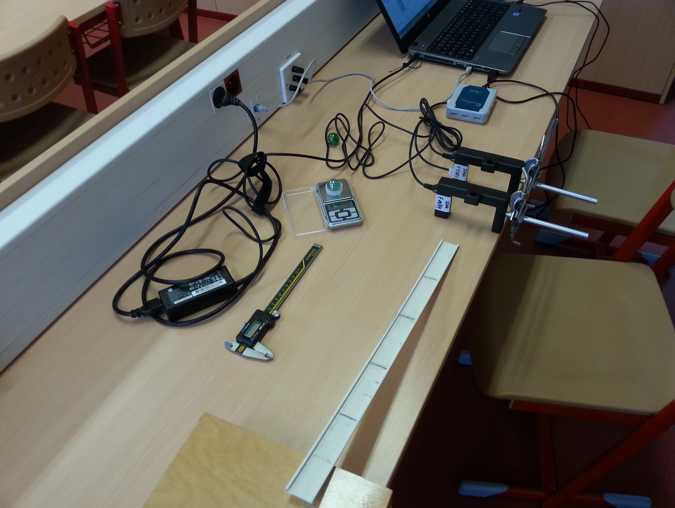
2) Spustíme Logger Lite a nastavíme dobu měření na 180 s.
3) Kuličku 10x pustíme z nakloněné roviny. Měření ukončíme a naměřená data překopírujeme do Excelu. Z naměřených dat spočítáme dobu, za kterou kulička projela mezi optickými závorami. Zaokrouhlené hodnoty na tři platné cifry přeneseme do tabulky a spočítáme průměr.
4) Změříme výšku h, ze které pouštíme kuličku, hmotnost kuličky m a vzdálenost s dvou optických bran.
5) Spočítáme rychlost kuličky v na úseku s V tabulce porovnáme E_{p} a součet E_{kp} + E_{kr}

Měření:
h =
m =
s =

 | 1 | 2 | 3 | 4 | 5 | 6 | 7 | 8 | 9 | 10 | průměr
t (s)

v = s/t
v =

Potenciální energie (J) | Kinetická energie (J)
 | posuvného pohybu | rotačního pohybu

